转库模式

问题
人事管理中涉及很多信息集的管理，由于人事管理中的业务信息库与基础信息库是物理分离的，导致各信息集的数据需要从业务库转入基础库，或从基础库转入业务库。人事业务类型繁多，各类型业务都存在信息集转库的情况，由于每个业务单独实现转库，各信息集存在重复实现转库的现象。

背景
为了适应各业务可灵活扩展管理的信息集，避免信息集重复实现转库，可通过数据转库模式解决以上问题。

模式说明
当系统存在多个业务需要转库，各业务均有信息及数据集需要转库时，可采用该模式。

设计说明
通过工厂模式、模板方法模式，为各类业务提供了统一的数据转库模式。
通过“业务转库接口”可增加其它业务的转库。
通过“信息集转库接口”可增加其它信息集的转库。
通过“业务转库父类”定义了一套标准的转库过程，各业务转库实现时，只需实现各自有特性的转库方法“doBefore、doAfter”即可，通用的信息集转库由各业务注入，“业务转库父类”统一执行。
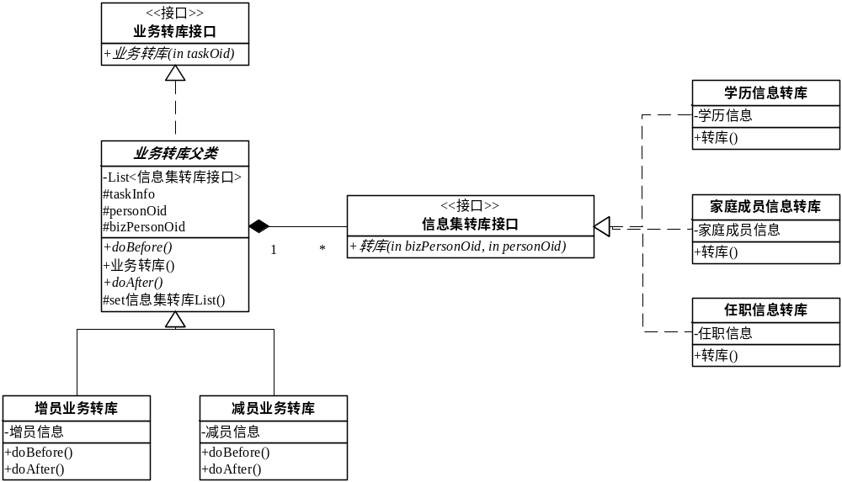

展示说明
无

应用说明
人事业务中：
- 增员审批同意后的业务库数据转基础库；
- 职务变动及减员业务，选择人员时数据从基础库转入业务库；
- 职务变动及减员业务，业务审批同意后的业务库数据转基础库；

延伸

参考资料

